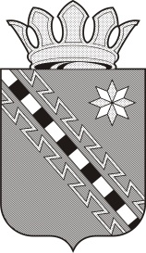

Российская Федерация

Новгородская область Маловишерский район
Совет депутатов Бургинского сельского поселения

Р Е Ш Е Н И Е

от 22.06. 2020 № 204
д. Бурга

О назначении выборов депутатов Совета депутатов Бургинского сельского поселения Маловишерского района четвертого созыва

В соответствии с частями 1, 2 и 5 статьи 7 областного закона от 30.07.2007 № 147-ОЗ «О выборах депутатов представительного органа муниципального образования в Новгородской области», статьей 9 Устава Бургинского сельского поселения,

Совет депутатов Бургинского сельского поселения,

РЕШИЛ:
- Назначить выборы депутатов Совета депутатов Бургинского сельского поселения Маловишерского района четвертого созыва на 13 сентября 2020 года.
2. Опубликовать настоящее решение в газете «Малая Вишера», в бюллетене
"Бургинский вестник" и разместить на официальном сайте Администрации
Бургинского сельского поселения в сети Интернет.

Глава поселения А.В.Маршалов

